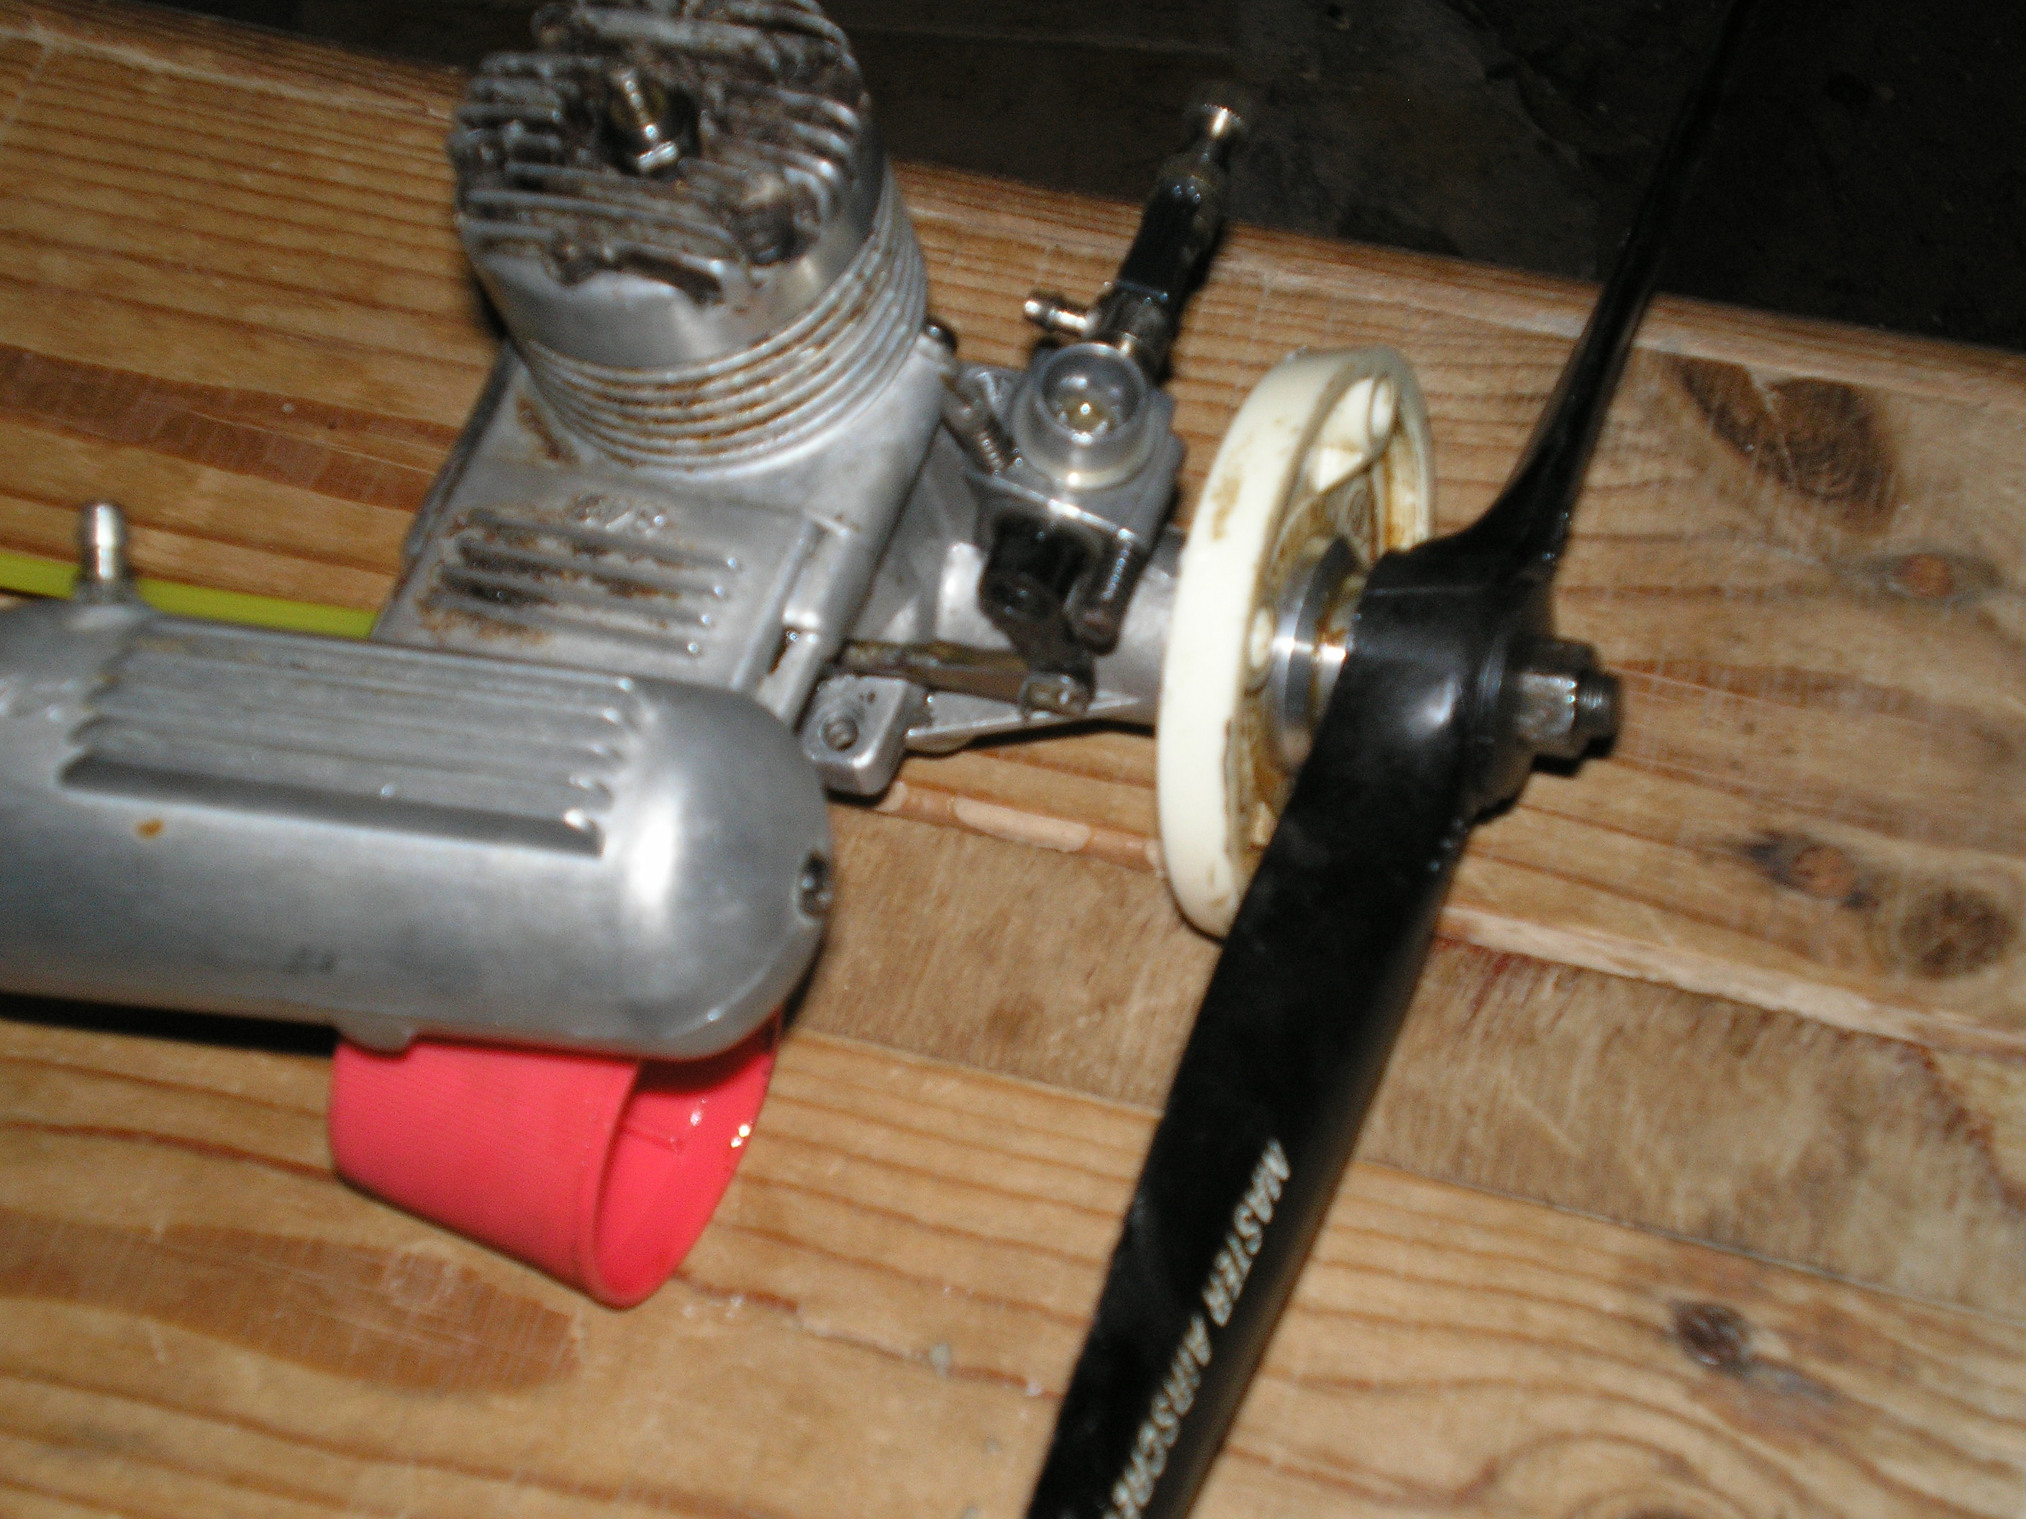
החלק ששולט על
הגז של המנוע מסתובב מצד לצד אבל ללא תגובה
החלק שנמצא בפנים שאמור להסתובב הוא החלק התקוע

